Resolución del Pleno del Instituto de Transparencia, Acceso a la Información Pública y Protección de Datos Personales del Estado de México y Municipios, con domicilio en Metepec, Estado de México, de fecha ocho de marzo del dos mil veintitrés.
Visto el expediente relativo al recurso de revisión 14814/INFOEM/ICR-10/IP/RR/2022, interpuesto por un particular de manera anónima, en lo sucesivo la parte Recurrente, en contra de la falta de respuesta a la solicitud de información con número de folio 00063/TEXCALTI/IP/2022, por parte del Ayuntamiento de Texcaltitlán, en lo sucesivo el Sujeto Obligado; se procede a dictar la presente resolución, con base en lo siguiente.
I. A N T E C E D E N T E S
1. Solicitud de acceso a la información. El dieciocho de agosto de dos mil veintidós, la parte Recurrente formuló su solicitud de acceso a información pública al Sujeto Obligado a través del Sistema de Acceso a la Información Mexiquense, en adelante SAIMEX, requiriendo lo siguiente:
“todas las nóminas de la servidora pública Mayra Esperanza Ortiz Calixto desde su ingreso en el año 2016 cuando se desempeñaba como secretaria, en el hasta el día de hoy como regidora. incluyendo todo tipo de pagos nóminas, bonos, aguinaldo y cualquier otra prestación que ha tenido en su servicio público.” (Sic)
Modalidad elegida para la entrega de la información: a través del SAIMEX.
2. Respuesta. De las constancias que obran en SAIMEX, se observa que el Sujeto Obligado no emitió respuesta a la solicitud de información formulada por la parte Recurrente.
3. Interposición del recurso de revisión. Inconforme la parte solicitante con la falta de respuesta del Sujeto Obligado, interpuso recurso de revisión a través de SAIMEX el diecinueve de septiembre de dos mil veintidós, expresando lo siguiente:
a) Acto impugnado.
“No fue atendido” (Sic)
b) Motivos de inconformidad.
“No dio contestación” (Sic)
4. Trámite del Recurso de Revisión ante el Instituto.
a. Turno. De conformidad con el artículo 185 Fracción I de la Ley Transparencia y Acceso a la Información Pública, el recurso de revisión número 14814/INFOEM/IP/RR/2022 fue turnado a la Comisionada Ponente Guadalupe Ramírez Peña; a efecto de presentar al Pleno el proyecto de resolución correspondiente.
b. Admisión. El veintidós de septiembre de dos mil veintidós, en términos de lo dispuesto en el artículo 185 fracciones I, II y IV de la Ley de Transparencia y Acceso a la Información Pública del Estado de México y Municipios, se admitió a trámite el recurso de revisión al rubro indicado.
c. Manifestaciones. De las constancias que obran en el expediente electrónico del SAIMEX se desprende que el Sujeto Obligado no rindió su informe justificado, del mismo modo la parte Recurrente omitió realizar manifestaciones, como se observa a continuación:

d. Acumulación. En la Trigésima Quinta Sesión Ordinaria celebrada el veintiocho de septiembre de dos mil veintidós, al advertir la conexidad de causa y con la finalidad de evitar que se dicten resoluciones contradictorias, de conformidad con el artículo 195 de la Ley de Transparencia y Acceso a la Información Pública del Estado de México y Municipios y artículo 18 del Código de Procedimientos Administrativos del Estado de México, se acordó la acumulación del presente recurso de revisión a los recursos de revisión 14815/INFOEM/IP/RR/2022, 14816/INFOEM/IP/RR/2022 y 14817/INFOEM/IP/RR/2022, acordando que fuera Ponente la Comisionada Guadalupe Ramírez Peña.
Código de Procedimientos Administrativos del Estado de México
“Artículo 18.- La autoridad administrativa o el Tribunal acordarán la acumulación de los expedientes del procedimiento y proceso administrativo que ante ellos se sigan, de oficio o a petición de parte, cuando las partes o los actos administrativos sean iguales, se trate de actos conexos o resulte conveniente el trámite unificado de los asuntos, para evitar la emisión de resoluciones contradictorias. La misma regla se aplicará, en lo conducente, para la separación de los expedientes.”
Ley de Transparencia y Acceso a la Información Pública del Estado de México y Municipios
“Artículo 195.- En la tramitación del recurso de revisión se aplicará supletoriamente las disposiciones contenidas en el Código de Procedimientos Administrativos del Estado de México.”
e. Cierre de Instrucción. El cinco de octubre de dos mil veintidós, con fundamento en lo establecido en los artículos 185, fracción VI de la Ley de Transparencia y Acceso a la Información Pública del Estado de México y Municipios y 30, fracción IV del Reglamento Interior del Instituto de Transparencia, Acceso a la Información Pública y Protección de Datos Personales del Estado de México y Municipios, al no existir trámite pendiente por realizar y haber sido sustanciado el medio de impugnación se acordó el cierre de instrucción y se procede a formular la resolución que en derecho corresponda.
f. Resolución del Recurso de Revisión. El doce de octubre de dos mil veintidós, el Pleno del Instituto de Transparencia, Accesos la Información Pública y Protección de Datos Personales del Estado de México y Municipios, durante la Trigésima Séptima Sesión Ordinaria, aprobó por unanimidad de votos, la resolución del recurso de revisión, en la cual se determinó lo siguiente:
“Primero. Resultan fundados los motivos de inconformidad hechos valer por la parte Recurrente en los Recursos de Revisión 14814/INFOEM/IP/RR/2022, 14815/INFOEM/IP/RR/2022, 14816/INFOEM/IP/RR/2022 y 14817/INFOEM/IP/RR/2022 acumulados, por lo que, en términos del Considerando Cuarto de la presente resolución.
Segundo. Se Ordena al Sujeto Obligado dé trámite, vía Sistema de Acceso a la Información Mexiquense (SAIMEX), a las solicitudes de acceso a la información pública 00063/TEXCALTI/IP/2022, 00060/TEXCALTI/IP/2022, 00062/TEXCALTI/IP/2022 y 00061/TEXCALTI/IP/2022, que dieron origen al recurso de revisión 14814/INFOEM/IP/RR/2022, 14815/INFOEM/IP/RR/2022, 14816/INFOEM/IP/RR/2022 y 14817/INFOEM/IP/RR/2022, en términos del Considerando Cuarto de esta resolución y emita respuesta, debiendo observar las excepciones contenidas en la Ley de Transparencia y Acceso a la Información Pública del Estado de México y Municipios.”
g. Notificación de la Resolución del Recurso de Revisión 14814/INFOEM/IP/RR/2022. El diecisiete de octubre de dos mil veintidós, se notificó a las partes la resolución del Medio de Impugnación previamente referido, por medio del Sistema de Acceso a la Información Mexiquense (SAIMEX).

h. Acuerdo de Cumplimiento/Incumplimiento del Recurso de Revisión. El primero de noviembre de dos mil veintidós, la Dirección de Cumplimientos de este Instituto notificó a las partes, el acuerdo de incumplimiento a la resolución de los recursos de revisión 14814/INFOEM/IP/RR/2022, 14815/INFOEM/IP/RR/2022, 14816/INFOEM/IP/RR/2022 y 14817/INFOEM/IP/RR/2022 acumulados:

“Con fundamento en el artículo 200, fracción I de la Ley de Transparencia y Acceso a la Información Pública del Estado de México y Municipios, se les hace de su conocimiento de las partes, el Acuerdo de Incumplimiento a la Resolución del Recurso de Revisión al rubro indicado, emitido en fecha primero de noviembre de dos mil veintidós, que deriva de la solicitud de información señalada, para su conocimiento y efectos legales procedentes.” (Sic)

Archivos adjuntos:

“AI-RR-14814-ACUMULADOS-2022- OMISO.pdf”: Acuerdo de Incumplimiento de fecha de noviembre de dos mil veintidós, mediante el cual, el Director de Cumplimientos da cuenta del incumplimiento a la resolución citada al rubro y adicionalmente, solicita se notifique el incumplimiento al Superior Jerárquico del responsable de dar cumplimiento a la Resolución de mérito, así como al Titular del Órgano Interno de Control del INFOEM para efecto de que, en uso de sus atribuciones, se impongan las medidas de apremio procedentes al Sujeto Obligado implicado a fin de garantizar el cumplimiento de la Resolución del Recurso de Revisión de mérito.
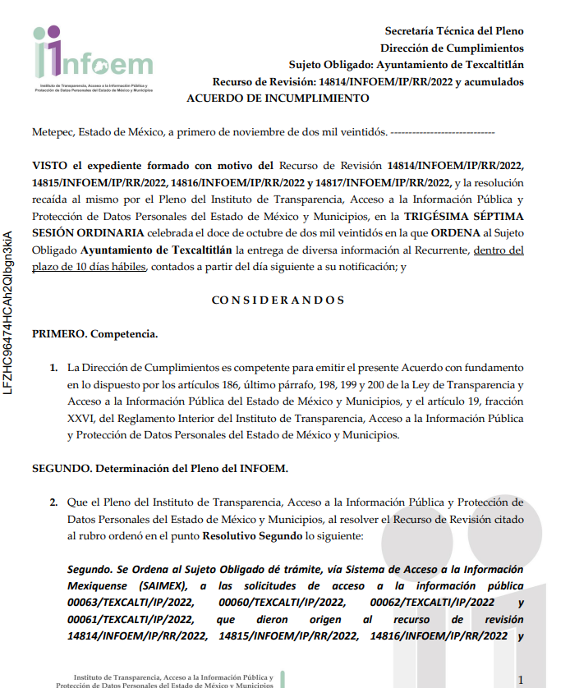

“OF-SJ-14814-ACUMULADOS-2022.pdf”: Oficio INFOEM/STP/DC/6043/2022, signado por el Director de Cumplimientos, mediante el cual se solicita que se notifique al superior jerárquico del responsable de dar cumplimiento a la resolución de mérito, a efecto de que dé cumplimiento a la misma en un periodo no mayor a cinco días hábiles.


i. Turno a la Contraloría Interna para Imposición de Medida de Apremio. El primero de noviembre de dos mil veintidós, se notificó al Titular del Órgano de Control Interno, el oficio INFOEM/STP/DC/6042/2022, de fecha primero de noviembre de dos mil veintidós, mediante el cual, el Director de Cumplimientos hace del conocimiento del Contralor que se emitió un incumplimiento al Sujeto Obligado para efecto de que en ejercicio de sus atribuciones, se impongan las medidas de apremio que conforme a derecho procedan.
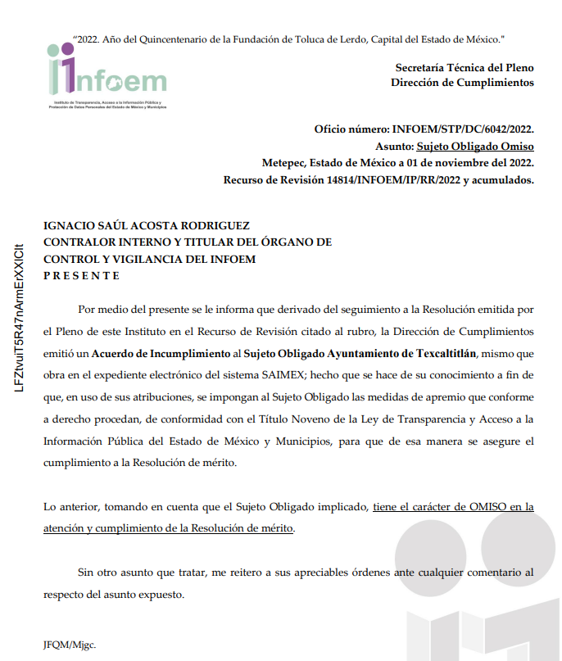
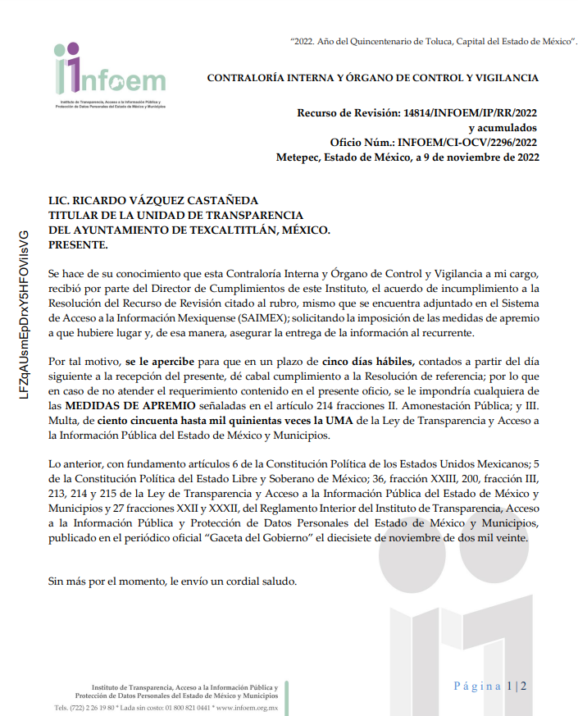
j. Notificación de Apercibimiento al titular de la unidad de transparencia. El catorce de noviembre de dos mil veintidós, el Titular del Órgano Interno de Control del INFOEM, apercibe al titular de la unidad de transparencia del Sujeto Obligado para que en un plazo de cinco días hábiles, dé cabal cumplimiento a la resolución de referencia.
5. Interposición del Segundo Recurso de Revisión 14814/INFOEM/ICR-10/IP/RR/2022. El veinte de enero de dos mil veintitrés, la parte Recurrente interpuso Recurso de Revisión en este Instituto, a través del Sistema de Acceso a la Información Mexiquense (SAIMEX), en contra de la falta de respuesta del Sujeto Obligado, en donde se agravió de lo siguiente:

- Acto Impugnado
“No se me entrega nada de lo solicitado” (Sic.)

- Razones o Motivos de la Inconformidad
“Negativa de la información” (Sic)

6. Trámite del Recurso de Revisión con número 14814/INFOEM/ICR-10/IP/RR/2022 ante el Instituto.

a) Turno del Recurso de Revisión. El veinte de enero de dos mil veintitrés, el Sistema de Acceso a la Información Mexiquense (SAIMEX), asignó el número de expediente 14814/INFOEM/ICR-10/IP/RR/2022, al Medio de Impugnación que nos ocupa, con base en el sistema aprobado por el Pleno de este Organismo Garante y lo turnó a la Comisionada Ponente Guadalupe Ramírez Peña, para los efectos del artículo 185, fracción I de la Ley de Transparencia y Acceso a la Información Pública del Estado de México y Municipios.

b) Admisión del Recurso de Revisión. El veinticinco de enero de dos mil veintitrés, se acordó la admisión del Recurso de Revisión interpuesto por la parte Recurrente en contra del Sujeto Obligado, en términos del artículo 185, fracciones I, II y IV de la Ley de Transparencia y Acceso a la Información Pública del Estado de México y Municipios, el cual fue notificado a las partes a través del Sistema de Acceso a la Información Mexiquense (SAIMEX), en el que se les otorgó un plazo de siete días hábiles posteriores, para que manifestaran lo que a su derecho conviniera y formularan alegatos.

8. Manifestaciones o Informe Justificado. De las constancias del expediente electrónico del SAIMEX, se observa que las partes fueron omisas en emitir su informe justificado o manifestaciones que a su derecho convenga, por lo que se tiene por precluido su derecho para tal efecto.


7. Cierre de instrucción. El primero de marzo de dos mil veintidós, al no existir diligencias pendientes por desahogar, se emitió el acuerdo por medio del cual se declaró cerrada la instrucción y se determinó pasar el expediente a resolución, en términos de lo dispuesto en los artículos 185, fracciones VI y VIII de la Ley de Transparencia y Acceso a la Información Pública del Estado de México y Municipios, mismo que fue notificado el mismo día, a través del Sistema de Acceso a la Información Mexiquense (SAIMEX).
En razón de que fue debidamente sustanciado el expediente electrónico y no existe diligencia pendiente de desahogo, se emite la Resolución que conforme a Derecho proceda, de acuerdo con los siguientes:
II. C O N S I D E R A N D O S
Primero. Competencia. El Instituto de Transparencia, Acceso a la Información Pública y Protección de Datos Personales del Estado de México y Municipios, es competente para conocer y resolver el presente recurso de revisión interpuesto por la parte Recurrente, conforme a lo dispuesto en los artículos 6, apartado A de la Constitución Política de los Estados Unidos Mexicanos; 5 párrafos trigésimo, trigésimo primero y trigésimo segundo fracciones IV y V de la Constitución Política del Estado Libre y Soberano de México; 2, fracción II; 29, 36 fracciones I y II; 176, 178, 181, 185, fracción I, 186 y 188 de la Ley Transparencia y Acceso a la Información Pública del Estado de México y Municipios; 9, fracciones I y XXIV y 11 del Reglamento Interior del Instituto de Transparencia, Acceso a la Información Pública y Protección de Datos Personales del Estado de México y Municipios.
Segundo. De los alcances del Recurso de Revisión. Anterior a todo debe destacarse que el recurso de revisión tiene el fin y alcance que señalan los numerales 176, 179, 181 párrafo cuarto, 194 y 195 y demás aplicables de la Ley de Transparencia y Acceso a la Información Pública del Estado de México y Municipios vigente y será analizado conforme a las actuaciones que obren en el expediente electrónico con la finalidad de reparar cualquier posible afectación al derecho de acceso a la información pública y garantizando el principio rector de máxima publicidad.

Tercero. Del estudio de las causas de improcedencia. El estudio de las causas de improcedencia que se hagan valer por las partes o que se advierta de oficio por este Instituto deben ser objeto de análisis previo al estudio de fondo del asunto ya que el estudio de los presupuestos procesales sobre el inicio o trámite de un proceso genera eficacia jurídica de las resoluciones, más aún que se trata de una figura procesal adoptada en la ley de la materia la cual impide su estudio y resolución cuando una vez admitido el recurso de revisión se advierta una causa de improcedencia que permita sobreseer el recurso de revisión sin estudiar el fondo del asunto; circunstancias anteriores que no son incompatibles con el derecho de acceso a la justicia, ya que éste no se coarta por regular causas de improcedencia y sobreseimiento con tales fines.

Cuarto. Estudio del asunto. El derecho de acceso a la información está consagrado en instrumentos internacionales de los cuales el Estado Mexicano se ha adherido, sin oponer reserva alguna sobre lo que nos interesa, adoptando dichas disposiciones al Derecho Interno, específicamente a nivel Constitucional, tal y como lo prevén los arábigos 1 párrafos primero, segundo y tercero y 6 apartado A fracciones I, II, III, IV, V, VI y VII que a la letra señalan:

Artículo 1o. En los Estados Unidos Mexicanos todas las personas gozarán de los derechos humanos reconocidos en esta Constitución y en los tratados internacionales de los que el Estado Mexicano sea parte, así como de las garantías para su protección, cuyo ejercicio no podrá restringirse ni suspenderse, salvo en los casos y bajo las condiciones que esta Constitución establece.
Las normas relativas a los derechos humanos se interpretarán de conformidad con esta Constitución y con los tratados internacionales de la materia favoreciendo en todo tiempo a las personas la protección más amplia.
Todas las autoridades, en el ámbito de sus competencias, tienen la obligación de promover, respetar, proteger y garantizar los derechos humanos de conformidad con los principios de universalidad, interdependencia, indivisibilidad y progresividad. En consecuencia, el Estado deberá prevenir, investigar, sancionar y reparar las violaciones a los derechos humanos, en los términos que establezca la ley
[…]
“Artículo 6o.
[...]
A. Para el ejercicio del derecho de acceso a la información, la Federación y las entidades federativas, en el ámbito de sus respectivas competencias, se regirán por los siguientes principios y bases:

I. Toda la información en posesión de cualquier autoridad, entidad, órgano y organismo de los Poderes Ejecutivo, Legislativo y Judicial, órganos autónomos, partidos políticos, fideicomisos y fondos públicos, así como de cualquier persona física, moral o sindicato que reciba y ejerza recursos públicos o realice actos de autoridad en el ámbito federal, estatal y municipal, es pública y sólo podrá ser reservada temporalmente por razones de interés público y seguridad nacional, en los términos que fijen las leyes. En la interpretación de este derecho deberá prevalecer el principio de máxima publicidad. Los sujetos obligados deberán documentar todo acto que derive del ejercicio de sus facultades, competencias o funciones, la ley determinará los supuestos específicos bajo los cuales procederá la declaración de inexistencia de la información.

II. La información que se refiere a la vida privada y los datos personales será protegida en los términos y con las excepciones que fijen las leyes.

III. Toda persona, sin necesidad de acreditar interés alguno o justificar su utilización, tendrá acceso gratuito a la información pública, a sus datos personales o a la rectificación de éstos.

IV. Se establecerán mecanismos de acceso a la información y procedimientos de revisión expeditos que se sustanciarán ante los organismos autónomos especializados e imparciales que establece esta Constitución.

V. Los sujetos obligados deberán preservar sus documentos en archivos administrativos actualizados y publicarán, a través de los medios electrónicos disponibles, la información completa y actualizada sobre el ejercicio de los recursos públicos y los indicadores que permitan rendir cuenta del cumplimiento de sus objetivos y de los resultados obtenidos.

VI. Las leyes determinarán la manera en que los sujetos obligados deberán hacer pública la información relativa a los recursos públicos que entreguen a personas físicas o morales.

VII. La inobservancia a las disposiciones en materia de acceso a la información pública será sancionada en los términos que dispongan las leyes. [...]”

Así, de la interpretación sistémica de los numerales inmersos en los instrumentos legales Internacionales y Nacional, el derecho de acceso a la información es un derecho del cual goza toda persona sin discriminación alguna, el cual se ejerce ante los Poderes del Estado, entidades, dependencias o cualquiera persona física o moral que reciba y ejerza recursos públicos, siendo pública toda la información que posean con las excepciones enmarcadas, para lo cual queda demostrado que el presente sujeto obligado debe cumplir con dichos dispositivos legales.
Esto es, que cualquier persona tiene el derecho al acceso de la información pública, información que consiste en aquella que sea generada, obtenida, adquirida, transformada, administrada o en posesión de los Sujetos Obligados, como así también lo señala la Ley de Transparencia y Acceso a la Información Pública del Estado de México y Municipios en su artículo 4, que toda la información generada, obtenida, adquirida, transformada, administrada o en posesión de los sujetos obligados, es pública y accesible, de manera permanente a cualquier persona, privilegiando el principio de máxima publicidad, como así lo establece dicha determinación, que a continuación se transcribe para un mejor entendimiento:
“Artículo 4. El derecho humano de acceso a la información pública es la prerrogativa de las personas para buscar, difundir, investigar, recabar, recibir y solicitar información pública, sin necesidad de acreditar personalidad ni interés jurídico.
Toda la información generada, obtenida, adquirida, transformada, administrada o en posesión de los sujetos obligados es pública y accesible de manera permanente a cualquier persona, en los términos y condiciones que se establezcan en los tratados internacionales de los que el Estado mexicano sea parte, en la Ley General, la presente Ley y demás disposiciones de la materia, privilegiando el principio de máxima publicidad de la información. Solo podrá ser clasificada excepcionalmente Ley de Transparencia y Acceso a la Información Pública del Estado de México y Municipios 29 como reservada temporalmente por razones de interés público, en los términos de las causas legítimas y estrictamente necesarias previstas por esta Ley.
Los sujetos obligados deben poner en práctica, políticas y programas de acceso a la información que se apeguen a criterios de publicidad, veracidad, oportunidad, precisión y suficiencia en beneficio de los solicitantes.”(Sic)

De lo precedente, se desprende que los Sujetos Obligados tiene la obligación o deber de atender las solicitudes de acceso a la información pública que se les hagan de su conocimiento y proporcionar la información pública que obren en su poder como así lo establece el artículo 12 de la Ley de Transparencia y Acceso a la Información Pública del Estado de México y Municipios, el cual a la letra dice:

“Artículo 12. Quienes generen, recopilen, administren, manejen, procesen, archiven o conserven información pública serán responsables de la misma en los términos de las disposiciones jurídicas aplicables.

Los sujetos obligados sólo proporcionarán la información pública que se les requiera y que obre en sus archivos y en el estado en que ésta se encuentre. La obligación de proporcionar información no comprende el procesamiento de la misma, ni el presentarla conforme al interés del solicitante; no estarán obligados a generarla, resumirla, efectuar cálculos o practicar investigaciones.” (Sic)

Es decir, que el derecho de acceso a la información pública se satisface en aquellos casos en que se entregue documento en que conste la información requerida, toda vez que, los Sujetos Obligados no tienen el deber de generar, poseer o administrar la información pública con el grado de detalle solicitado; esto es, que no tienen el deber de generar un documento ad hoc, para satisfacer el derecho de acceso a la información pública, como así lo establece el criterio 03/17 emitidos por el Instituto Nacional de Transparencia, Acceso a la Información Pública y Protección de Datos Personales, los cuales señalan lo siguiente:

03/17
“NO EXISTE OBLIGACIÓN DE ELABORAR DOCUMENTOS AD HOC PARA ATENDER LAS SOLICITUDES DE ACCESO A LA INFORM ACIÓN.
Los artículos 129 de la Ley General de Transparencia y Acceso a la Información Pública y 130, párrafo cuarto, de la Ley Federal de Transparencia y Acceso a la Información Pública, señalan que los sujetos obligados deberán otorgar acceso a los documentos que se encuentren en sus archivos o que estén obligados a documentar, de acuerdo con sus facultades, competencias o funciones, conforme a Las características físicas de la información o del lugar donde se encuentre. Por lo anterior, los sujetos obligados deben garantizar el derecho de acceso a la información del particular, proporcionando la información con la que cuentan en el formato en que la misma obre en sus archivos; sin necesidad de elaborar documentos ad hoc para atender las solicitudes de información."(Sic)

Por otra parte, conviene mencionar que la Ley de Transparencia vigente en el Estado de México refiere:

“Artículo 18. Los sujetos obligados deberán documentar todo acto que derive del ejercicio de sus facultades, competencias o funciones, considerando desde su origen la eventual publicidad y reutilización de la información que generen.

Artículo 19. Se presume que la información debe existir si se refiere a las facultades, competencias y funciones que los ordenamientos jurídicos aplicables otorgan a los sujetos obligados.

En los casos en que ciertas facultades, competencias o funciones no se hayan ejercido, se debe motivar la respuesta en función de las causas que motiven tal circunstancia.

Si el sujeto obligado, en el ejercicio de sus atribuciones, debía generar, poseer o administrar la información, pero ésta no se encuentra, el Comité de transparencia deberá emitir un acuerdo de inexistencia, debidamente fundado y motivado, en el que detalle las razones del por qué no obra en sus archivos.”

(Énfasis añadido)
De los dispositivos legales en comento, se aprecia que todo acto de autoridad en el ejercicio de sus funciones y atribuciones debe estar documentado, por lo que para dar atención a una solicitud de información el Sujeto Obligado debe entregar el soporte documental en donde conste la información requerida, debiendo contemplar que no se trate de información reservada o confidencial, por lo que debe cuidar dicha información a través del acuerdo clasificatorio del comité de transparencia y la versión pública que emita cada Sujeto Obligado; como así se establece en la Ley de Transparencia y Acceso a la Información Pública del Estado de México y Municipios.
En conclusión, el derecho de acceso a la información pública, consiste en que la información solicitada conste en un documento en cualquiera de sus formas, a saber: expedientes, reportes, estudios, actas, resoluciones, oficios, correspondencia, acuerdos, directivas, directrices, circulares, contratos, convenios, instructivos, notas, memorandos, estadísticas o bien, cualquier otro registro que documente el ejercicio de las facultades, funciones, obligaciones y competencias de los Sujetos Obligados; los que, podrán estar en cualquier medio, sea escrito, impreso, sonoro, visual, electrónico, informático u holográfico, esto es, el derecho de acceso a la información pública, se define en cuanto a su alcance y resultado material, el acceso a los archivos, registros y documentos públicos, administrados, generados o en posesión de los órganos u organismos públicos, en virtud del ejercicio de sus funciones de derecho público, sin importar su fuente, soporte o fecha de elaboración.
De ahí que el Sujeto Obligado cuenta con el deber de satisfacer las solicitudes de acceso a la información que le sean formuladas y entregar la información pública que obre en sus archivos pudiendo ser de manera electrónica; más aún si la misma se trata de información relativa a obligaciones de transparencia, la cual se relaciona con aquella que se genere de acuerdo con sus facultades, atribuciones y obligaciones señaladas por la Ley en la materia, así como de interés público, es decir, aquella que resulta relevante o beneficiosa para la sociedad y no simplemente de interés individual, y cuya divulgación resulta útil para que el público comprenda las actividades que llevan a cabo los Sujetos Obligados, como pudiera tratarse de aquella relacionada con las obligaciones de transparencia señaladas en los artículos 92 y 100 de la Ley de la Materia.
En este sentido, es conveniente recordar y analizar tanto los planteamientos formulados por la parte Recurrente en la solicitud inicial; así como, las manifestaciones y documentales entregadas por el Sujeto Obligado en cumplimiento a la primera resolución emitida por este Organismo Garante; con el objeto de determinar si se colmó el derecho de acceso a la información del particular.
Precisado lo anterior, conviene señalar que el particular requirió al Sujeto Obligado, lo siguiente:
- Todas las nóminas de la servidora pública Mayra Esperanza Ortiz Calixto desde su ingreso en el año 2016 cuando se desempeñaba como secretaria, hasta el día de hoy como regidora, incluyendo todo tipo de pagos nóminas, bonos, aguinaldo y cualquier otra prestación que ha tenido en su servicio público.
Resulta importante señalar que el Sujeto Obligado fue omiso en emitir su repuesta a la solicitud de información, por lo cual, la parte Recurrente, se inconformó por la negativa de no entregar la información requerida, lo cual actualiza el supuesto previsto en el artículo 179, fracción VII, de la Ley de Transparencia y Acceso a la Información Pública del Estado de México y Municipios.
Así las cosas, una vez admitido y notificado el Recurso de Revisión a las partes, se tiene que las partes fueron omisas en pronunciarse, por lo que se tiene por precluido su derecho para tal efecto.

Acotado lo anterior, de una consulta realizada por este Instituto al portal de Información Pública de Oficio Mexiquense (IPOMEX), se vislumbra que efectivamente la servidora pública referida en la solicitud ostenta el cargo de segunda regidora a partir del primero de enero de dos mil veintidós, se inserta la captura de pantalla para mayor referencia:

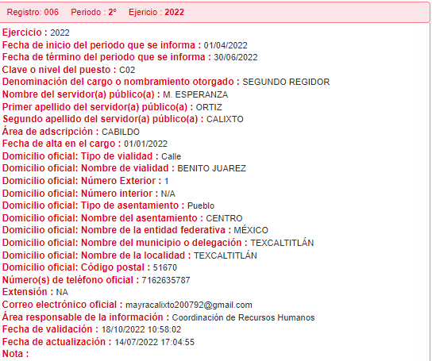
Ahora bien, teniendo en cuenta que la temporalidad del requerimiento de información data del año 2016, este Instituto procedió a consultar en el referido portal de IPOMEX, para efecto de obtener la fecha de alta de la servidora pública en mención, sin embargo, la plataforma no cuenta con registros actualizados de los años 2016-2019 pero si se localizó en el apartado de remuneraciones del ejercicio fiscal 2020, se ubicó a la funcionaria, quien en ese entonces desempeñaba el puesto de Secretaria, tal como se vislumbra en la siguiente impresión de pantalla:

Aunado a lo anterior, se tiene que no hay un pronunciamiento por parte del Sujeto Obligado, por lo tanto, no se tiene certeza de la fecha en la que la servidora pública comenzó a prestar sus servicios ante dicha instancia gubernamental, es por ello que se estima procedente turnar la presente solicitud a la Tesorería Municipal, en virtud de que es el área encargada de realizar las erogaciones y conservación de la documentación comprobatoria de las mismas, además de que cuenta con un área de Contabilidad y Cuenta Pública, así como de Recursos Humanos, sirven de referencia la impresión del organigrama y la cita al Manual de Organización del Ayuntamiento de Texcaltitlán:
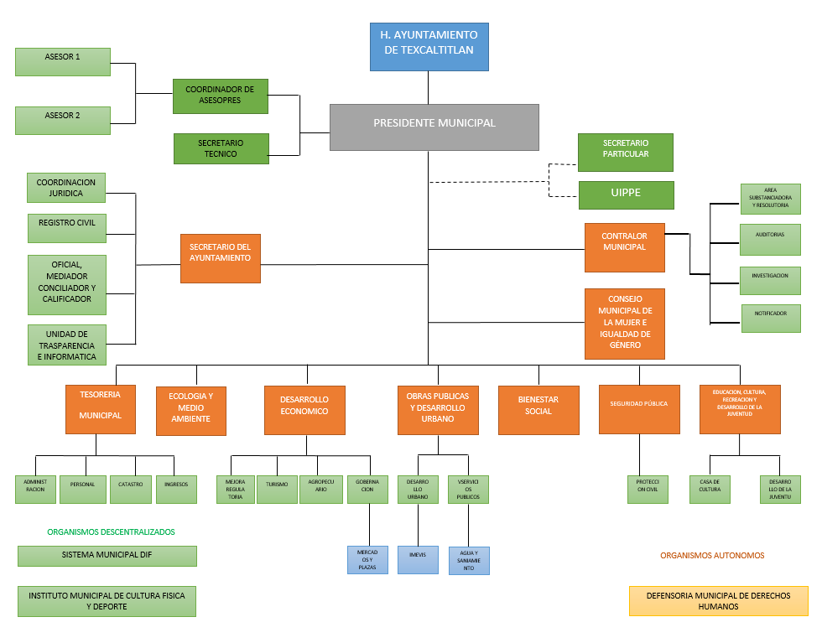

“CONTABILIDAD Y CUENTA PÚBLICA
Funciones
…
• Recopilar, integrar y sistematizar la documentación soporte de las pólizas de egresos, ingresos, diario y nóminas que haya sido supervisada y validada, así como el informe de obras públicas y los estados financieros del ayuntamiento para su digitalización;
…
RECURSOS HUMANOS
Nombre del cargo
Responsable De Recursos Humanos
Objetivo General
Llevar el control de los archivos y recursos necesarios para el cumplimento de las labores del ayuntamiento. Monitorear el uso de personal que se encuentran adscrito a las diferentes áreas del gobierno municipal, a fin de garantizar su óptimo desempeño.” (Sic) (Énfasis añadido)

Bajo tal tesitura, sobre la naturaleza de la información solicitada, conviene precisar que si bien el término “nómina” no está definido en nuestra legislación, también lo es que el “Glosario de Términos para el Proceso de Planeación, Programación, Presupuestación y Evaluación en la Administración Pública”, elaborado por el Grupo de Trabajo de Sistemas de Información Financiera, Contable y Presupuestal de la Comisión Permanente de Funcionarios Fiscales del Instituto para el Desarrollo Técnico de las Haciendas Públicas (INDETEC), la definen como el listado general de los trabajadores de una institución, en el cual se asientan las percepciones brutas, deducciones y alcance neto de las mismas; la nómina es utilizada para efectuar los pagos periódicos (semanales, quincenales o mensuales) a los trabajadores por concepto de sueldos y salarios.

Documento o término que ha sido mencionado en diferentes ordenamientos legales, tal es el caso, de la Ley Federal del Trabajo en el artículo 804 fracción II, que además reconoce los recibos de pagos de salarios, por lo que resulta indispensable citar el artículo de referencia.

“Artículo 804.- El patrón tiene obligación de conservar y exhibir en juicio los documentos que a continuación se precisan:
…
II. Listas de raya o nómina de personal, cuando se lleven en el centro de trabajo; o recibos de pagos de salarios;
…
Los documentos señalados en la fracción I deberán conservarse mientras dure la relación laboral y hasta un año después; los señalados en las fracciones II, III y IV, durante el último año y un año después de que se extinga la relación laboral; y los mencionados en la fracción V, conforme lo señalen las Leyes que los rijan.”
De lo anteriormente citado, se puede llegar a la conclusión de que la nómina, es el documento que contiene el registro de los trabajadores a los cuales se va a remunerar por los servicios que éstos le prestan al patrón, en el cual se asientan las percepciones brutas, deducciones y el neto a recibir de dichos trabajadores.
En tal sentido, es oportuno traer a colación el contenido del artículo 350 del Código Financiero del Estado de México y Municipios, en el que se establece la obligación a cargo de las entidades fiscalizables, -como lo es el Sujeto Obligado-, de comunicar al Órgano Superior de Fiscalización del Estado de México, todo lo relacionado con la información contable, presupuestal y financiera, en los términos siguientes:
“Artículo 350.- La Secretaría y las tesorerías enviarán al Órgano Superior, de manera trimestral, dentro de los primeros veinte días hábiles posteriores al término del trimestre que se informa, para su análisis, la siguiente información:
I. Patrimonial.
II. Presupuestal.
III. De la obra pública.
IV. De nómina.
V. Avance del cumplimiento del Plan de Desarrollo del Estado de México.
Los informes trimestrales deberán contener la evolución de las finanzas públicas integradas con los comentarios correspondientes y los estados financieros consolidados, así como un reporte de los ingresos y egresos de los organismos auxiliares.
El informe trimestral correspondiente al cuarto trimestre se entregará junto con las Cuentas Públicas del ejercicio fiscal de que se trate.”
Por su parte la Ley del Trabajo de los Servidores Públicos del Estado y Municipios, en su artículo 220-K fracciones II y IV y último párrafo, establecen lo siguiente:
“ARTÍCULO 220 K.- La institución o dependencia pública tiene la obligación de conservar y exhibir en el proceso los documentos que a continuación se precisan:
(…)
II. Recibos de pagos de salarios o las constancias documentales del pago de salario cuando sea por depósito o mediante información electrónica;
(…)
IV. Recibos o las constancias de depósito o del medio de información magnética o electrónica que sean utilizadas para el pago de salarios, prima vacacional, aguinaldo y demás prestaciones establecidas en la presente ley; y…
Los documentos señalados en la fracción I de este artículo, deberán conservarse mientras dure la relación laboral y hasta un año después; los señalados por las fracciones II, III, IV durante el último año y un año después de que se extinga la relación laboral, y los mencionados en la fracción V, conforme lo señalen las leyes que los rijan.
Los documentos y constancias aquí señalados, la institución o dependencia podrá conservarlos por medio de los sistemas de digitalización o de información magnética o electrónica o cualquier medio descubierto por la ciencia y las constancias expedidas por el encargado del área de personal de éstas, harán prueba plena.
El incumplimiento por lo dispuesto por este artículo, establecerá la presunción de ser ciertos los hechos que el actor exprese en su demanda, en relación con tales documentos, salvo prueba en contrario.”
Sobre la base del precepto legal citado, se advierte que toda institución pública o dependencia pública del Estado de México debe conservar las constancias de pago de salarios, prima vacacional, aguinaldo y demás prestaciones legales de acuerdo con la forma en que se haya realizado el pago; es decir, en efectivo, cheque, depósito, transferencia u otra, debiendo conservar dicha documentación durante el último año y un año después de que se extingue la relación laboral a través de los sistemas de digitalización o de información magnética o electrónica.

Por tanto, los recibos de nómina o comprobantes digitales por concepto de nómina tienen como objetivo presentar la información del pago de las remuneraciones de cada uno de los servidores públicos de la entidad fiscalizable de que se trate correspondiente a un periodo determinado.

Para conocer lo que debe contener la información correspondiente a la nómina, es necesario señalar que, al Órgano Superior de Fiscalización del Estado de México, OSFEM, le asiste la facultad de emitir los lineamientos para la integración del informe trimestral, en términos de la fracción XI del artículo 8 de la Ley de Fiscalización Superior del Estado de México, que es del tenor literal siguiente:

“Artículo 8.- El Órgano Superior tendrá las siguientes atribuciones:
…
XI. Establecer los lineamientos, criterios, procedimientos, métodos y sistemas, así como todas aquellas disposiciones de carácter general para las acciones de control y evaluación, necesarios para la fiscalización de las cuentas públicas y los informes trimestrales;”

Estos lineamientos son de observancia general para todos los servidores públicos de las entidades fiscalizables que desempeñen un empleo, cargo o comisión, de cualquier naturaleza en alguno de los poderes del Estado, en los ayuntamientos de los municipios y organismos auxiliares, así como los titulares o quienes hagan sus veces en empresas de participación estatal o municipal, sociedades o asociaciones asimiladas a éstas y en los fideicomisos públicos, y que manejen recursos públicos, como lo son los municipios; en atención a ello, el informe trimestral deberá ser presentado al OSFEM dentro de los veinte días posteriores al término del trimestre correspondiente de acuerdo a lo establecido en el artículo 350 del Código Financiero del Estado de México citado con antelación.

La información documental comprobatoria de los informes trimestrales presentados, debe conservarse en los archivos de la entidad fiscalizada -municipio- en original y debidamente integrada en términos de los lineamientos de referencia, pues son susceptibles de revisión directa por el Órgano Superior de Fiscalización del Estado de México.

En este contexto, el Órgano Superior de Fiscalización del Estado de México, emite en cada ejercicio fiscal los Lineamientos para la integración y entrega del Informe Trimestral Municipal, para el ejercicio 2022 y los Instructivos de llenado correspondientes, mismos que se encuentran disponibles en su sitio de internet, con la finalidad de definir los criterios, los formatos y la documentación necesaria para presentar los informes trimestrales, que deben ser entregados a través de cuatro módulos, que contienen la siguiente información:
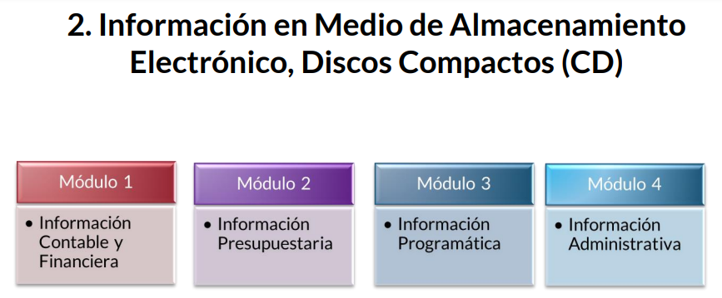
La información que con motivo de la nómina genera el Sujeto Obligado, se encuentra contenida en el Módulo 4 Información administrativa, Submódulo Nómina y Comprobantes Fiscales, como se muestra a continuación:
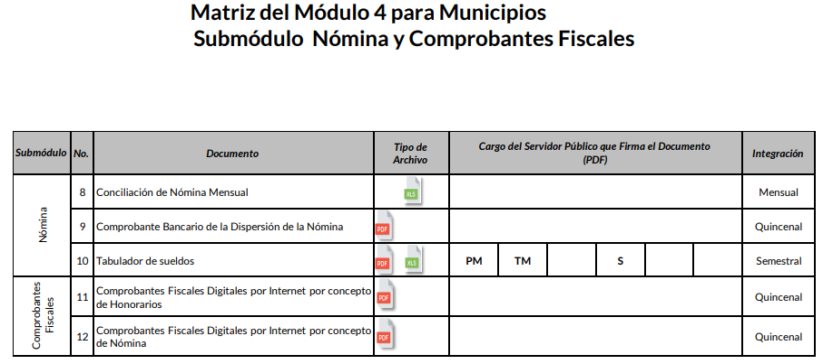

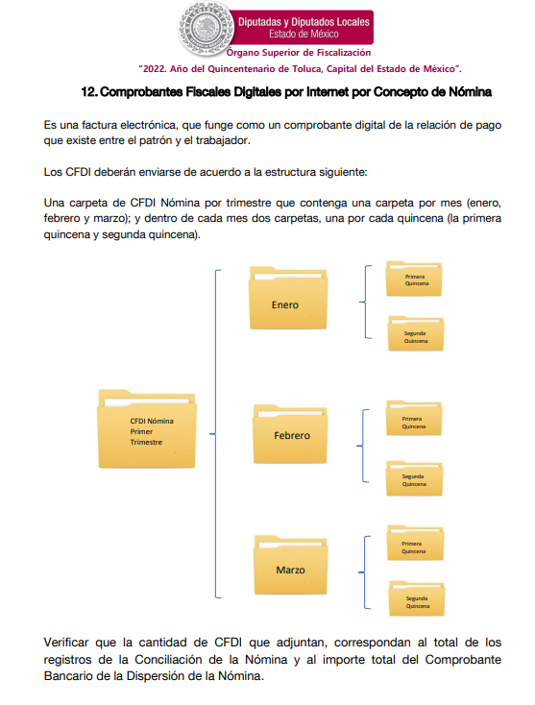
En estas condiciones, resulta claro que la información de mérito fue generada en ejercicio de las atribuciones del Sujeto Obligado de acuerdo a lo dispuesto por los artículos 4, segundo párrafo y 12, segundo párrafo de la Ley de Transparencia y Acceso a la Información Pública del Estado de México y Municipios; consecuentemente debe obrar en sus archivos de conformidad a lo que señala el artículo 19 de la Ley de Transparencia Local que establece que debe presumirse la existencia de la información, si se refiere a las facultades, competencias y funciones que los ordenamientos jurídicos aplicables otorgan a los Sujetos Obligados.

En tal contexto, se estima procedente ordenar la entrega del soporte documental del que se desprenda la información solicitada, generada del 1 de enero del 2016 al 15 de agosto de 2022, esto en virtud de que como ya se señaló en líneas anteriores, la información se genera de manera quincenal, esto en versión pública conforme al considerando quinto.

Además, de que la información que se ordena, es de interés general y de alcance público, puesto que la ciudadanía tiene derecho a saber cuál es el gasto ejercido para el pago de remuneraciones por servicios personales al realizar las funciones públicas; esto es, su acceso permite transparentar la aplicación de los recursos públicos que son otorgados para el cumplimiento de sus funciones, ello conforme a lo dispuesto por los artículos 7 y 23 de la Ley de Transparencia y Acceso a la Información Pública del Estado de México y Municipios, que establece como deber de los Sujetos Obligados el hacer pública toda la información respecto a los montos y nombres de las personas a quienes se entreguen recursos públicos y con ello transparentar la forma, términos, causas y finalidad en la disposición de esos recursos; precepto legal que es del tenor siguiente:
“Artículo 7. El Estado de México garantizará el efectivo acceso de toda persona a la información en posesión de cualquier entidad, autoridad, órgano y organismo de los poderes Ejecutivo, Legislativo y Judicial, órganos autónomos, partidos políticos, fideicomisos y fondos públicos, así como de cualquier persona física, jurídico colectiva o sindicato que reciba y ejerza recursos públicos o realice actos de autoridad en el ámbito de competencia del Estado de México y sus municipios.
Artículo 23. Son sujetos obligados a transparentar y permitir el acceso a su información y proteger los datos personales que obren en su poder:
(…)
IV. Los ayuntamientos y las dependencias, organismos, órganos y entidades de la administración municipal;
(…)
Los sujetos obligados deberán hacer pública toda aquella información relativa a los montos y las personas a quienes entreguen, por cualquier motivo, recursos públicos, así como los informes que dichas personas les entreguen sobre el uso y destino de dichos recursos.
Los servidores públicos deberán transparentar sus acciones así como garantizar y respetar el derecho de acceso a la información pública.” [Sic]

Sirve de sustento por analogía, para justificar la publicidad sobre los datos relativos a los montos por concepto de pago de las remuneraciones, los criterios 01/2003 y 02/2003 emitidos por el Comité de Acceso a la Información Pública y Protección de Datos Personales de la Suprema Corte de Justicia de la Nación que a continuación se citan:
“Criterio 01/2003.
INGRESOS DE LOS SERVIDORES PÚBLICOS. CONSTITUYEN INFORMACIÓN PÚBLICA AÚN Y CUANDO SU DIFUSIÓN PUEDE AFECTAR LA VIDA O LA SEGURIDAD DE AQUELLOS.
Si bien el artículo 13, fracción IV, de la Ley Federal de Transparencia y Acceso a la información Pública Gubernamental establece que debe clasificarse como información confidencial la que conste en expedientes administrativos cuya difusión pueda poner en riesgo la vida, la seguridad o la salud de cualquier persona, debe reconocerse que aun y cuando en ese supuesto podría encuadrar la relativa a las percepciones ordinarias y extraordinaria de los servidores públicos, ello no obsta para reconocer que el legislador estableció en el artículo 7 de ese mismo ordenamiento que la referida información, como una obligación de trasparencia, deben publicarse en medios remotos o locales de comunicación electrónica, lo que se sustenta en el hecho de que el monto de todos los ingresos que recibe un servidor público por desarrollar las labores que les son encomendadas con motivo del desempeño del cargo respecto. Constituyen información pública, en tanto que se trata de erogaciones que realiza un órgano del Estado en base con los recursos que encuentran su origen en mayor medida en las contribuciones aportados por los gobernados…”

“Criterio 02/2003.
INGRESOS DE LOS SERVIDORES PÚBLICOS, SON INFORMACIÓN PÚBLICA AÚN Y CUANDO CONSTITUYEN DATOS PERSONALES QUE SE REFIEREN AL PATRIMONIO DE AQUÉLLOS.
De la interpretación sistemática de lo previsto en los artículos 3º, fracción II; 7º, 9º y 18, fracción II, de la Ley Federal de Transparencia y Acceso a la Información Pública Gubernamental se advierte que no constituye información confidencial la relativa a los ingresos que reciben los servidores públicos, ya que aun y cuando se trata de datos personales relativos a su patrimonio, para su difusión no se requiere consentimiento de aquellos, lo que deriva del hecho de que en términos de los previsto en el citado ordenamiento deben ponerse a disposición del público a través de medios remotos o locales de comunicación electrónica, tanto el directorio de servidores públicos como las remuneraciones mensuales por puesto incluso el sistema de compensación…” [Sic]

Ahora bien, el artículo 70 de la Ley General de Transparencia y Acceso a la Información Pública dispone lo siguiente:

“Artículo 70. En la Ley Federal y de las Entidades Federativas se contemplará que los sujetos obligados pongan a disposición del público y mantengan actualizada, en los respectivos medios electrónicos, de acuerdo con sus facultades, atribuciones, funciones u objeto social, según corresponda, la información, por lo menos, de los temas, documentos y políticas que a continuación se señalan:
…
VIII. La remuneración bruta y neta de todos los Servidores Públicos de base o de confianza, de todas las percepciones, incluyendo sueldos, prestaciones, gratificaciones, primas, comisiones, dietas, bonos, estímulos, ingresos y sistemas de compensación, señalando la periodicidad de dicha remuneración;”

Robustece lo anterior, el artículo 92, fracción VIII de la Ley de Transparencia y Acceso a la Información Pública del Estado de México y Municipios, señala:

“Artículo 92. Los sujetos obligados deberán poner a disposición del público de manera permanente y actualizada de forma sencilla, precisa y entendible, en los respectivos medios electrónicos, de acuerdo con sus facultades, atribuciones, funciones u objeto social, según corresponda, la información, por lo menos, de los temas, documentos y políticas que a continuación se señalan:
(…)
VIII. La remuneración bruta y neta de todos los servidores públicos de base o de confianza, de todas las percepciones, incluyendo sueldos, prestaciones, gratificaciones, primas, comisiones, dietas, bonos, estímulos, ingresos y sistemas de compensación, señalando la periodicidad de dicha remuneración;”

En este sentido, la Ley de Transparencia y Acceso a la Información Pública del Estado de México y Municipios refiere que los Sujetos Obligados deberán tener disponible en medio impreso o electrónico, de manera permanente y actualizada, de forma sencilla, precisa y entendible para los particulares, las remuneraciones que perciban los servidores públicos de acuerdo con lo establecido en el Código Financiero del Estado de México y Municipios.

Bajo otro orden de ideas, por cuanto hace al pago de bonos, aguinaldo y cualquier otra prestación, la Ley Federal del Trabajo que en su artículo 84 establece lo siguiente:
“Artículo 84.- El salario se integra con los pagos hechos en efectivo por cuota diaria, gratificaciones, percepciones, habitación, primas, comisiones, prestaciones en especie y cualquiera otra cantidad o prestación que se entregue al trabajador por su trabajo.”

En armonía con esta disposición, la Ley del Trabajo de los Servidores Públicos del Estado de México y Municipios prevé lo siguiente referente a las prestaciones de los servidores públicos:
…
ARTÍCULO 220 K.- La institución o dependencia pública tiene la obligación de conservar y exhibir en el proceso los documentos que a continuación se precisan:

[…]
IV. Recibos o las constancias de depósito o del medio de información magnética o electrónica que sean utilizadas para el pago de salarios, prima vacacional, aguinaldo y demás prestaciones establecidas en la presente ley;”
(Sic) (Énfasis añadido)

De tal suerte que la normatividad mandata a las instituciones públicas el resguardo de diversos soportes documentales, entre los que destacan las constancias de depósito o cualquier medio de información magnético empleado para el pago de salarios, prima vacacional, aguinaldo y demás prestaciones.
Es por todo lo anteriormente expuesto que se estima procedente la entrega de los documentos donde conste el pago de la nómina, bonos, aguinaldo y cualquier otra prestación que haya tenido la servidora pública referida en la solicitud de información, durante el periodo del 1 de enero del 2016 al 15 de agosto de 2022, ello conforme a las disposiciones del siguiente considerando.
Quinto. Versión Pública. Como fue debidamente apuntado, el Sujeto Obligado debe satisfacer la solicitud de acceso a la información; sin embargo, dada la naturaleza de la información de la cual se ordena su entrega, deberá hacerse en versión pública, toda vez que en los documentos que se ordenan, existe la posibilidad de que obren datos que son considerados confidenciales, cuyo acceso debe ser restringido que deben testarse al momento de la versión pública, atento a lo siguiente:
El derecho de acceso a la información pública tiene como limitante el respeto a la intimidad y a la vida privada de las personas, es por ello que este Instituto debe cuidar que los datos personales que obren en poder de los Sujetos Obligados sean protegidos y únicamente se den a conocer aquéllos que garanticen la rendición de cuentas y la transparencia en el ejercicio de las atribuciones que tienen conferidas.
De este modo, en armonía entre los principios constitucionales de máxima publicidad y de protección de datos personales, la ley permite la elaboración de versiones públicas en las que se suprima aquella información relacionada con la vida privada de las personas.
Al respecto, los artículos 3, fracciones IX, XX, XXI, XXXII, XLV; 6, 91, 137, 143 fracción I, de la Ley de Transparencia y Acceso a la Información Pública del Estado de México y Municipios vigente establecen:
“Artículo 3. Para los efectos de la presente Ley se entenderá por:
(…)
IX. Datos personales: La información concerniente a una persona, identificada o identificable según lo dispuesto por la Ley de Protección de Datos Personales del Estado de México;
(…)
XX. Información clasificada: Aquella considerada por la presente Ley como reservada o confidencial;
XXI. Información confidencial: Se considera como información confidencial los secretos bancario, fiduciario, industrial, comercial, fiscal, bursátil y postal, cuya titularidad corresponda a particulares, sujetos de derecho internacional o a sujetos obligados cuando no involucren el ejercicio de recursos públicos;
(…)
XXXII. Protección de Datos Personales: Derecho humano que tutela la privacidad de datos personales en poder de los sujetos obligados y sujetos particulares;
(…)
XLV. Versión pública: Documento en el que se elimine, suprime o borra la información clasificada como reservada o confidencial para permitir su acceso.
Artículo 6. Los datos personales son irrenunciables, intransferibles e indelegables, por lo que los sujetos obligados no deberán proporcionar o hacer pública la información que contenga, con excepción de aquellos casos en que deban hacerlo en observancia de las disposiciones aplicables. En el caso de los derechos de acceso, rectificación, cancelación u oposición; los principios, procedimientos, medidas de seguridad en el tratamiento y demás disposiciones en materia de datos personales, se deberá estar a lo dispuesto en las leyes de la materia.
(…)
Artículo 91. El acceso a la información pública será restringido excepcionalmente, cuando ésta sea clasificada como reservada o confidencial.
(…)
Artículo 137. Cuando un mismo medio, impreso o electrónico, contenga información pública y reservada o confidencial, la Unidad de Transparencia para efectos de atender una solicitud de información, deberán elaborar una versión pública en la que se testen las partes o secciones clasificadas, indicando su contenido de manera genérica y fundando y motivando su clasificación.
Artículo 143. Para los efectos de esta Ley se considera información confidencial, la clasificada como tal, de manera permanente, por su naturaleza, cuando:
I. Se refiera a la información privada y los datos personales concernientes a una persona física o jurídico colectiva identificada o identificable...”
De los preceptos anteriores se desprende que cuando un documento que vaya a ser entregado vía acceso a la información pública, contenga tanto información de interés público como información que debe ser clasificada, se hará la entrega del mismo, testando las secciones o datos que deban ser clasificados; por ende el Sujeto Obligado deberá proceder a testar los datos personales que se encuentre contenidos en los documentos a entregar para satisfacer el derecho de acceso a la información pública de la parte Recurrente, esto es, los datos concernientes a una persona identificada o identificable, o aquellos datos que tengan el carácter de sensibles, es decir los que afectan la esfera más íntima de su titular o cuya utilización indebida pueda dar origen a discriminación o conlleven un riesgo grave para aquel de acuerdo a los que señala la fracción XII del artículo 4 de la Ley de Protección de Datos Personales en posesión de Sujeto Obligados del Estado de México.
Datos que deberá clasificar como confidenciales por tratarse precisamente de información privada, puesto que los datos personales son irrenunciables, intransferibles e indelegables y los Sujetos Obligados no deberán hacer entrega de los mismos a personas ajenas a su titular.
En el caso específico, dada la naturaleza de la información que se ordena, si bien tiene el carácter información pública en razón de que se trata de documentos que se encuentran en posesión del Sujeto Obligado, derivado del ejercicio de sus atribuciones, tal como quedo acotado en el cuerpo de la presente Resolución, también contienen los datos personales de servidores públicos, que de hacerse públicos afectarían su intimidad y vida privada; es por ello que es criterio reiterado en las resoluciones de este Pleno que, además de los datos especificados en la Ley de Transparencia y Acceso a la Información Pública del Estado de México y Municipios, se consideran confidenciales y por tanto deben testarse al momento de la elaboración de versiones públicas el Registro Federal de Contribuyentes (RFC), la Clave Única de Registro de Población (CURP), la Clave de cualquier tipo de seguridad social (ISSEMYM, u otros), los números de cuentas bancarias, claves estandarizadas – interbancarias - (CLABES) y de tarjetas, los préstamos o descuentos que se le hagan a la persona y que no tengan relación con los impuestos o la cuota por seguridad social, el número de empleado, así como de ser el caso, el folio fiscal, la cadena original, los códigos bidimensionales o códigos QR, y cualquier información de carácter fiscal, bajo las siguientes consideraciones.
Datos que deberá clasificar como confidenciales por tratarse precisamente de información privada, puesto que los datos personales son irrenunciables, intransferibles e indelegables y los Sujetos Obligados no deberán hacer entrega de los mismos a personas ajenas a su titular.
Por cuanto hace al Registro Federal de Contribuyentes de las personas físicas, constituye un dato personal, pues se genera con caracteres alfanuméricos a partir del nombre y la fecha de nacimiento de cada persona, y finalmente la homoclave, por lo que para su obtención es necesario acreditar ante la autoridad fiscal previamente la identidad de la persona, su fecha de nacimiento, entre otros aspectos.
Ahora bien, las personas físicas tramitan su inscripción en el registro con el propósito de realizar —mediante esa clave de identificación— operaciones o actividades de naturaleza fiscal, la cual, les permite hacerse identificables respecto de una situación fiscal determinada.
Lo anterior es compartido por el Instituto Nacional de Transparencia, Acceso a la Información y Protección de Datos Personales, INAI, a través del Criterio 19/17, el cual es del tenor literal siguiente:
“Registro Federal de Contribuyentes (RFC) de personas físicas. El RFC es una clave de carácter fiscal, única e irrepetible, que permite identificar al titular, su edad y fecha de nacimiento, por lo que es un dato personal de carácter confidencial.”
Así, el Registro Federal de Contribuyentes, RFC, se vincula al nombre de su titular y permite identificar la edad de la persona, su fecha de nacimiento, así como su homoclave, la cual es única e irrepetible y determina la identificación de dicha persona para efectos fiscales, por lo que constituye un dato personal que concierne a una persona física identificada e identificable en términos de los artículos 3, fracción IX de la Ley de Transparencia y Acceso a la Información Pública del Estado de México y Municipios, y 4 fracciones XI y XII de la Ley de Protección de Datos Personales en Posesión de los Sujetos Obligados del Estado de México y Municipios.
De igual manera la Clave Única de Registro de Población, CURP, constituye un dato personal, ya que tiene como finalidad registrar a cada una de las personas que integran la población del país, con datos que permitan certificar y acreditar fehacientemente su identidad, en virtud de que se integra por datos personales que únicamente le conciernen a un particular como son su fecha de nacimiento, su nombre, sus apellidos y su lugar de nacimiento; información que permite distinguirlo del resto de los habitantes, por tal motivo, se considera que es de carácter confidencial.
Argumento que es compartido por el Instituto Nacional de Transparencia, Acceso a la Información y Protección de Datos Personales, INAI, conforme al criterio 18/17, el cual refiere:
“Clave Única de Registro de Población (CURP). La Clave Única de Registro de Población se integra por datos personales que sólo conciernen al particular titular de la misma, como lo son su nombre, apellidos, fecha de nacimiento, lugar de nacimiento y sexo. Dichos datos, constituyen información que distingue plenamente a una persona física del resto de los habitantes del país, por lo que la CURP está considerada como información confidencial.”
Por lo que respecta a la clave de seguridad social, en virtud de que su divulgación no aporta a la transparencia o a la rendición de cuentas y sí provoca una transgresión a la vida privada e intimidad de la persona, esta información también resulta ser de carácter confidencial.
Respecto de los números de cuentas bancarias, claves estandarizadas –interbancarias- (CLABES) y de tarjetas, el Pleno de este Instituto ha determinado que esa información debe clasificarse como confidencial, y elaborarse una versión pública en la que se teste la misma.
Igualmente, resulta importante destacar que el número de cuenta bancaria de las personas físicas es información que sólo su titular o personas autorizadas poseen para el acceso o consulta de información patrimonial, o para la realización de operaciones bancarias de diversa naturaleza, por lo que la difusión pública del mismo facilitaría la afectación al patrimonio del titular de la cuenta.
Por lo anterior, el número de cuenta bancaria debe ser clasificado como confidencial con fundamento en las fracciones I y II del artículo 143 de la Ley de la Materia vigente en la Entidad; en razón de que con su difusión se estaría poniendo en riesgo la seguridad de su titular.
En esa virtud, este Pleno determina que dicha información no puede ser del dominio público, toda vez que se podría dar un uso inadecuado a la misma o cometer algún ilícito o fraude como ya ha sido expuesto.
Lo anterior no es así tratándose de las cuentas bancarias o claves interbancarias de los Sujetos Obligados ya que su publicidad cede a la rendición de cuentas al transparentar la forma en que son administrados los recursos públicos.
Lo argumentado encuentra sustento en los criterios 10/17 y 11/17 emitidos por el Instituto Nacional de Transparencia, Acceso a la Información y Protección de Datos Personales, INAI, que llevan por rubro y texto los siguientes:
“Cuentas bancarias y/o CLABE interbancaria de personas físicas y morales privadas. El número de cuenta bancaria y/o CLABE interbancaria de particulares es información confidencial, al tratarse de un conjunto de caracteres numéricos utilizados por los grupos financieros para identificar las cuentas de sus clientes, a través de los cuales se puede acceder a información relacionada con su patrimonio y realizar diversas transacciones; por tanto, constituye información clasificada con fundamento en los artículos 116 de la Ley General de Transparencia y Acceso a la Información Pública y 113 de la Ley Federal de Transparencia y Acceso a la Información Pública.
Cuentas bancarias y/o CLABE interbancaria de sujetos obligados que reciben y/o transfieren recursos públicos, son información pública. La difusión de las cuentas bancarias y claves interbancarias pertenecientes a un sujeto obligado favorece la rendición de cuentas al transparentar la forma en que se administran los recursos públicos, razón por la cual no pueden considerarse como información clasificada.”
Por cuanto hace a los préstamos o descuentos de carácter personal, en virtud de no tener relación con la prestación del servicio y al no involucrar instituciones públicas, se consideran datos confidenciales.
Para entender los límites y alcances de esta restricción, es oportuno recurrir al artículo 84 de la Ley del Trabajo de los Servidores Públicos del Estado y Municipios:
“ARTÍCULO 84. Sólo podrán hacerse retenciones, descuentos o deducciones al sueldo de los servidores públicos por concepto de:
I. Gravámenes fiscales relacionados con el sueldo;
II. Deudas contraídas con las instituciones públicas o dependencias por concepto de anticipos de sueldo, pagos hechos con exceso, errores o pérdidas debidamente comprobados;
III. Cuotas sindicales;
IV. Cuotas de aportación a fondos para la constitución de cooperativas y de cajas de ahorro, siempre que el servidor público hubiese manifestado previamente, de manera expresa, su conformidad;
V. Descuentos ordenados por el Instituto de Seguridad Social del Estado de México y Municipios, con motivo de cuotas y obligaciones contraídas con éste por los servidores públicos;
VI. Obligaciones a cargo del servidor público con las que haya consentido, derivadas de la adquisición o del uso de habitaciones consideradas como de interés social;
VII. Faltas de puntualidad o de asistencia injustificadas;
VIII. Pensiones alimenticias ordenadas por la autoridad judicial; o
IX. Cualquier otro convenido con instituciones de servicios y aceptado por el servidor público.
El monto total de las retenciones, descuentos o deducciones no podrá exceder del 30% de la remuneración total, excepto en los casos a que se refieren las fracciones IV, V y VI de este artículo, en que podrán ser de hasta el 50%, salvo en los casos en que se demuestre que el crédito se concedió con base en los ingresos familiares para hacer posible el derecho constitucional a una vivienda digna, o se refieran a lo establecido en la fracción VIII de este artículo, en que se ajustará a lo determinado por la autoridad judicial.” (Sic)
Como se puede observar, la Ley del Trabajo de mérito establece claramente cuáles son esos descuentos o gravámenes que directamente se relacionan con las obligaciones adquiridas como servidores públicos y aquéllos que únicamente inciden en su vida privada. De este modo, descuentos por pensiones alimenticias o créditos adquiridos con instituciones privadas que no se relacionen con el gasto público, son información que debe clasificarse como confidencial.
Con relación al número de empleado debe precisarse que este constituye un código, en virtud del cual, los trabajadores pueden acceder a un sistema de datos o información de la dependencia o entidad a la que pertenecen, a fin de presentar consultas relacionadas con su situación laboral particular, siendo un número único, permanente e intransferible que se asigna para llevar un registro de los trabajadores.
Bajo esos argumentos, se entendería que la información relativa al número de empleado constituye información confidencial al tratarse de un número de identificación personal a través del cual se puede consultar la situación laboral personal, empero el Pleno del el Instituto Nacional de Transparencia, Acceso a la Información, y Protección de Datos Personales, INAI se ha pronunciado sobre su publicidad, a través del criterio 06/19, que indica lo siguiente:
“Número de empleado. Cuando el número de empleado o su equivalente, se integra con datos personales de los trabajadores o funciona como una clave de acceso que no requiere adicionalmente de una contraseña para ingresar a sistemas o bases de datos personales, procede su clasificación como información confidencial.”
En atención al criterio de interpretación, se advierten dos supuestos para catalogar la información concerniente al número de empleado o equivalente, el primero es considerar la información como confidencial, siempre y cuando se integre con datos personales o que permita acceder a ellos sin necesidad de alguna contraseña, y el segundo supuesto es considerar que la información es susceptible de entregarse siempre que requiera una contraseña para acceder a los datos personales o cuando su conformación no revele los mismos, por consiguiente, en el caso concreto, el Sujeto Obligado deberá acatar lo establecido y de ser procedente, entregará el número de empleado o equivalente de los servidores públicos materia de la solicitud, o en su caso, los clasificará como información confidencial, a través del Acuerdo emitido por su Comité de Transparencia conforme a la Ley de la Materia.
De la información fiscal:
La Cadena Original es la secuencia de datos formada con la información contenida dentro de los comprobantes fiscales, entre los que podría encontrarse de manera enunciativa, más no limitativa, el RFC del receptor, es decir del servidor público. En dicho supuesto, la cadena original constituiría información que únicamente atañe al contribuyente, siendo tarea del Sujeto Obligado analizar dicha circunstancia con la finalidad de proteger, de ser el caso, la información a través de su clasificación por actualizarse el supuesto de confidencialidad.
Los códigos bidimensionales o códigos QR, al corresponder a barras en dos dimensiones que, al igual que los códigos de barras o códigos unidimensionales, son utilizados para almacenar diversos tipos de datos de manera codificada, los cuales a través de lectores que pueden ser obtenidos por cualquier persona, pueden contener datos personales, no susceptibles de conocimiento público, debiendo el Sujeto Obligado analizar dicha circunstancia con la finalidad de determinar si se actualiza algún supuesto de confidencialidad.
En tal sentido, si derivado del análisis efectuado por Sujeto Obligado en el presente caso, se desprende que, de la información fiscal contenida en los comprobantes fiscales digitales por internet, tales como cadenas, sellos digitales y/o códigos bidimensionales, se pueden obtener datos personales como el Registro Federal de Contribuyentes, la Clave Única del Registro de Población, entre otros no susceptibles de conocimiento público que, de difundirse, pudieran hacer identificable a una persona, en este sentido, en su caso, deberá clasificarla como confidencial, de manera fundada y motivada en términos del artículo 143, fracción I de la Ley de Transparencia y Acceso a la Información Pública del Estado de México y Municipios.
El Acuerdo de Clasificación de Información, se emitirá en términos de lo dispuesto tanto como en los en los artículos 128 y 129 de la Ley de Transparencia y Acceso a la Información Pública del Estado de México y Municipios, como en los Lineamientos Generales en Materia de Clasificación y Desclasificación de la Información, así como para la elaboración de Versiones Públicas, publicados en el Diario Oficial de la Federación en fecha quince de abril de la presente anualidad, mediante ACUERDO del Consejo Nacional del Sistema Nacional de Transparencia, Acceso a la Información Pública y Protección de Datos Personales, motivando la referida clasificación al señalar las razones, motivos o circunstancias especiales que lo llevaron a concluir que el caso concreto, se ajustó a los supuestos previstos en la normatividad legal invocada como fundamento, para dichos efectos, debe proceder a su vez a realizar una prueba de daño, en la que se justificaran las razones, motivos y circunstancias que avalen que la divulgación de la información representa un riesgo real, demostrable e identificable de perjuicio significativo al interés público o a la seguridad nacional; que el riesgo de perjuicio que supondría la divulgación supera el interés público general de que se difunda, y que la limitación sea adecuada al principio de proporcionalidad y representa el medio menos restrictivo disponible para evitar el perjuicio.
En tal contexto, es de señalar que la clasificación de la información no opera con la simple supresión de datos que se haga en los documentos de que se trate o con la simple decisión que tome el Servidor Público Habilitado o el Responsable de la Unidad de Transparencia del Sujeto Obligado, sino que ello deberá realizarse en términos de lo que disponen los artículos 49 fracción VIII, 53, fracción X y 59, fracción V, de la Ley en consulta, cuyo sentido literal es el siguiente:
“Artículo 49. Los Comités de Transparencia tendrán las siguientes atribuciones:
VIII. Aprobar, modificar o revocar la clasificación de la información…”
“Artículo 53. Las Unidades de Transparencia tendrán las siguientes funciones:
X. Presentar ante el Comité, el proyecto de clasificación de información…”
“Artículo 59. Los servidores públicos habilitados tendrán las funciones siguientes:
V. Integrar y presentar al responsable de la Unidad de Transparencia la propuesta de clasificación de información, la cual tendrá los fundamentos y argumentos en que se basa dicha propuesta…”
Denotándose de dichos elementos normativos que el determinar la clasificación de la información es un trabajo en conjunto tanto de los Servidores Públicos Habilitados, de las Unidades de Transparencia y del Comité de Transparencia del Sujeto Obligado, teniendo el deber los primeros de ellos de presentar ante la Unidad de Transparencia la propuesta de la clasificación de la información, para que luego ésta presente ante al Comité de Transparencia de así resultar procedente el proyecto de clasificación de la información y finalmente sea éste último quien apruebe, modifique o revoque la clasificación de la información solicitada.
Para lo cual, a su vez en el caso de información de carácter confidencial, se debe atender a lo que señala el artículo 149 de la Ley de Transparencia Local vigente, que se lee como sigue:
“Artículo 149. El acuerdo que clasifique la información como confidencial deberá contener un razonamiento lógico en el que demuestre que la información se encuentra en alguna o algunas de las hipótesis previstas en la presente Ley.” (Sic)
Es decir, el Sujeto Obligado a través de su Comité de Transparencia, deberá elaborar acuerdo que contenga un razonamiento lógico con el que se demuestre que la información que se testa de las versiones públicas que se sirva elaborar, encuadra en alguna de las hipótesis que contempla la Ley de la Materia en su artículo 143; ya que de lo contrario, se crearía la incertidumbre jurídica en relación a si lo entregado es formalmente una versión pública, o un documento ilegible, incompleto o tachado; en otras palabras si no se exponen de manera puntual las razones de la versión pública de la documentación entregada se estaría violentando el derecho de acceso a la información de la parte solicitante.
Por último, respecto a la versión pública de los documentos que contenga la información solicitada, cabe señalar que el Comité de Transparencia del Sujeto Obligado, deberá emitir el acuerdo de clasificación de información debidamente fundado y motivado, en términos del numeral 132, fracciones II y III de la Ley de Transparencia y Acceso a la Información Pública del Estado de México y Municipios, así como los Lineamientos Segundo, fracción XVIII, y del Cuarto al Décimo Primero de los “Lineamientos Generales en materia de Clasificación y Desclasificación de la Información, así como para la elaboración de Versiones Públicas”, que literalmente expresan:
“Artículo 132. La clasificación de la información se llevará a cabo en el momento en que:
…
II. Se determine mediante resolución de autoridad competente; o
III. Se generen versiones públicas para dar cumplimiento a las obligaciones de transparencia previstas en esta Ley.”
“Segundo.- Para efectos de los presentes Lineamientos Generales, se entenderá por:
XVIII. Versión pública: El documento a partir del que se otorga acceso a la información, en el que se testan partes o secciones clasificadas, indicando el contenido de éstas de manera genérica, fundando y motivando la reserva o confidencialidad, a través de la resolución que para tal efecto emita el Comité de Transparencia.
Cuarto. Para clasificar la información como reservada o confidencial, de manera total o parcial, el titular del área del sujeto obligado deberá atender lo dispuesto por el Título Sexto de la Ley General, en relación con las disposiciones contenidas en los presentes lineamientos, así como en aquellas disposiciones legales aplicables a la materia en el ámbito de sus respectivas competencias, en tanto estas últimas no contravengan lo dispuesto en la Ley General.
Los sujetos obligados deberán aplicar, de manera estricta, las excepciones al derecho de acceso a la información y sólo podrán invocarlas cuando acrediten su procedencia.
Quinto. La carga de la prueba para justificar toda negativa de acceso a la información, por actualizarse cualquiera de los supuestos de clasificación previstos en la Ley General, la Ley Federal y leyes estatales, corresponderá a los sujetos obligados, por lo que deberán fundar y motivar debidamente la clasificación de la información ante una solicitud de acceso o al momento en que generen versiones públicas para dar cumplimiento a las obligaciones de transparencia, observando lo dispuesto en la Ley General y las demás disposiciones aplicables en la materia.
Sexto. Los sujetos obligados no podrán emitir acuerdos de carácter general ni particular que clasifiquen documentos o expedientes como reservados, ni clasificar documentos antes de que se genere la información o cuando éstos no obren en sus archivos.
La clasificación de información se realizará conforme a un análisis caso por caso, mediante la aplicación de la prueba de daño y de interés público.
Séptimo. La clasificación de la información se llevará a cabo en el momento en que:
I. Se reciba una solicitud de acceso a la información;
II. Se determine mediante resolución de autoridad competente, o
III. Se generen versiones públicas para dar cumplimiento a las obligaciones de transparencia previstas en la Ley General, la Ley Federal y las correspondientes de las entidades federativas.
Los titulares de las áreas deberán revisar la clasificación al momento de la recepción de una solicitud de acceso a la información, para verificar si encuadra en una causal de reserva o de confidencialidad.
Octavo. Para fundar la clasificación de la información se debe señalar el artículo, fracción, inciso, párrafo o numeral de la ley o tratado internacional suscrito por el Estado mexicano que expresamente le otorga el carácter de reservada o confidencial.
Para motivar la clasificación se deberán señalar las razones o circunstancias especiales que lo llevaron a concluir que el caso particular se ajusta al supuesto previsto por la norma legal invocada como fundamento.
En caso de referirse a información reservada, la motivación de la clasificación también deberá comprender las circunstancias que justifican el establecimiento de determinado plazo de reserva.
Tratándose de información clasificada como confidencial respecto de la cual se haya determinado su conservación permanente por tener valor histórico, ésta conservará tal carácter de conformidad con la normativa aplicable en materia de archivos.
Los documentos contenidos en los archivos históricos y los identificados como históricos confidenciales no serán susceptibles de clasificación como reservados.
Noveno. En los casos en que se solicite un documento o expediente que contenga partes o secciones clasificadas, los titulares de las áreas deberán elaborar una versión pública fundando y motivando la clasificación de las partes o secciones que se testen, siguiendo los procedimientos establecidos en el Capítulo IX de los presentes lineamientos.
Décimo. Los titulares de las áreas, deberán tener conocimiento y llevar un registro del personal que, por la naturaleza de sus atribuciones, tenga acceso a los documentos clasificados. Asimismo, deberán asegurarse de que dicho personal cuente con los conocimientos técnicos y legales que le permitan manejar adecuadamente la información clasificada, en los términos de los Lineamientos para la Organización y Conservación de Archivos.
En ausencia de los titulares de las áreas, la información será clasificada o desclasificada por la persona que lo supla, en términos de la normativa que rija la actuación del sujeto obligado.
Décimo primero. En el intercambio de información entre sujetos obligados para el ejercicio de sus atribuciones, los documentos que se encuentren clasificados deberán llevar la leyenda correspondiente de conformidad con lo dispuesto en el Capítulo VIII de los presentes lineamientos.”
Asimismo, deberá observar los numerales Quincuagésimo tercero y Quincuagésimo quinto de los Lineamientos Generales en Materia de Clasificación y Desclasificación de la Información supraindicados, que establecen los formatos para la clasificación parcial y total de los documentos, conforme a lo siguiente:
CAPÍTULO VIII
DE LA LEYENDA DE CLASIFICACIÓN
…
Quincuagésimo tercero. El formato para señalar la clasificación parcial de un documento, es el siguiente:
...
Quincuagésimo quinto. Los documentos que integren un expediente reservado o confidencial en su totalidad no deberán marcarse en lo individual.
Una vez desclasificados los expedientes, si existieren documentos que tuvieran el carácter de reservados o confidenciales, deberán ser marcados.
El formato para señalar la clasificación de expedientes que por su naturaleza sean en su totalidad reservados o confidenciales, es el siguiente:”
Parcial |  | Total
Concepto | Dónde | Concepto | Dónde
Sello oficial o logotipo del sujeto obligado
Fecha de clasificación | Se anotará la fecha en la que el Comité de Transparencia confirmó la clasificación del documento, en su caso. | Fecha de clasificación | Se anotará la fecha en la que el Comité de Transparencia confirmó la clasificación del documento, en su caso.
Área | Se señalará el nombre del área del cual es titular quien clasifica. | Área | Se señalará el nombre del área de la cual es el titular quien clasifica.
Información reservada | Se indicarán, en su caso, las partes o páginas del documento que se clasifican como reservadas. Si el documento fuera reservado en su totalidad, se anotarán todas las páginas que lo conforman. Si el documento no contiene información reservada, se tachará este apartado. | Reservado | Leyenda de información RESERVADA.
Fundamento legal | Se señalará el nombre del ordenamiento, el o los artículos, fracción(es), párrafo(s) con base en los cuales se sustente la reserva. | Periodo de reserva | Se anotará el número de años o meses por los que se mantendrá el documento o las partes del mismo como reservado. Si el expediente no es reservado, sino confidencial, deberá tacharse este apartado.
Ampliación del periodo de reserva | En caso de haber solicitado la ampliación del periodo de reserva originalmente establecido, se deberá anotar el número de años o meses por los que se amplía la reserva. | Fundamento legal | Se señalará el nombre del o de los ordenamientos jurídicos, el o los artículos, fracción(es), párrafo(s) con base en los cuales se sustenta la reserva.
Confidencial | Se indicarán, en su caso, las partes o páginas del documento que se clasifica como confidencial. Si el documento fuera confidencial en su totalidad, se anotarán todas las páginas que lo conforman. Si el documento no contiene información confidencial, se tachará este apartado. | Ampliación del periodo de reserva | En caso de haber solicitado la ampliación del periodo de reserva originalmente establecido, se deberá anotar el número de años o meses por los que se amplía la reserva.
Fundamento legal | Se señalará el nombre del ordenamiento, el o los artículos, fracción(es), párrafo(s) con base en los cuales se sustente la confidencialidad. | Confidencial | Leyenda de información CONFIDENCIAL.
Rúbrica del titular del área | Rúbrica autógrafa de quien clasifica. | Fundamento legal | Se señalará el nombre del o de los ordenamientos jurídicos, el o los artículos, fracción(es), párrafo(s) con base en los cuales se sustente la confidencialidad.
Fecha de desclasificación | Se anotará la fecha en que se desclasifica el documento. | Rúbrica del titular del área | Rúbrica autógrafa de quien clasifica.
Rúbrica y cargo del servidor público | Rúbrica autógrafa de quien desclasifica. | Fecha de desclasificación | Se anotará la fecha en que se desclasifica.
 |  | Partes o secciones reservadas o confidenciales | En caso que una vez desclasificado el expediente, subsistanpartes o secciones del mismo reservadas o confidenciales, se señalará este hecho.
 |  | Rúbrica y cargo del servidor público | Rúbrica autógrafa de quien desclasifica.
Así, con fundamento en lo prescrito en los artículos 5 párrafos trigésimo, trigésimo primero y trigésimo segundo fracciones IV y V de la Constitución Política del Estado Libre y Soberano de México; 2, fracción II; 29, 36 fracciones I y II; 176, 178, 181, 185, fracción I, 186 y 188 de la Ley de Transparencia y Acceso a la Información Pública del Estado de México y Municipios, este Pleno:
III. R E S U E L V E
Primero. Resultan fundadas las razones o motivos de inconformidad hechos valer por la parte Recurrente, en el recurso de revisión 14814/INFOEM/ICR-10/IP/RR/2022, en términos del Considerando Cuarto de la presente resolución.

Segundo. Se ORDENA al Sujeto Obligado, atienda la solicitud de información número 00063/TEXCALTI/IP/2022, en términos de los Considerandos Cuarto y Quinto de esta resolución, vía Sistema de Acceso a la Información Mexiquense (SAIMEX), y haga entrega al Recurrente, en su caso en versión pública, de lo siguiente:
- Documentos donde conste el pago de la nómina, bonos, aguinaldo y cualquier otra prestación que haya tenido la servidora pública referida en la solicitud de información, durante el periodo del 1 de enero del 2016 al 15 de agosto de 2022.

Para la entrega en versión pública, se deberá emitir el Acuerdo del Comité de Transparencia de acuerdo con la Ley de Transparencia y Acceso a la Información Pública del Estado de México y Municipios, en el que funde y motive las razones sobre los datos que se supriman o eliminen, mismo que también hará de conocimiento del particular.

Tercero. Notifíquese la presente resolución vía Sistema de Acceso a la Información Mexiquense (SAIMEX), al Titular de la Unidad de Transparencia del Sujeto Obligado, para que conforme al artículo 186, último párrafo, 189, segundo párrafo y 194, de la Ley de Transparencia y Acceso a la Información Pública del Estado de México y Municipios; dé cumplimiento a lo ordenado dentro del plazo de diez días hábiles, debiendo informar a este Instituto en un plazo de tres días hábiles siguientes sobre el cumplimiento dado a la presente.
Cuarto. Notifíquese la presente resolución al Recurrente mediante el Sistema de Acceso a la Información Mexiquense (SAIMEX) y hágase de su conocimiento que, de conformidad con lo establecido en el artículo 196 de la Ley de Transparencia y Acceso a la Información Pública del Estado de México y Municipios, podrá impugnarla vía juicio de amparo en los términos de las leyes aplicables podrá promover el Juicio de Amparo en los términos de las leyes aplicables.
ASÍ LO RESUELVE, POR UNANIMIDAD DE VOTOS, EL PLENO DEL INSTITUTO DE TRANSPARENCIA, ACCESO A LA INFORMACIÓN PÚBLICA Y PROTECCIÓN DE DATOS PERSONALES DEL ESTADO DE MÉXICO Y MUNICIPIOS, CONFORMADO POR LOS COMISIONADOS JOSÉ MARTÍNEZ VILCHIS, MARÍA DEL ROSARIO MEJÍA AYALA, SHARON CRISTINA MORALES MARTÍNEZ, LUIS GUSTAVO PARRA NORIEGA Y GUADALUPE RAMÍREZ PEÑA; EN LA NOVENA SESIÓN ORDINARIA CELEBRADA EL OCHO DE MARZO DE DOS MIL VEINTITRÉS, ANTE EL SECRETARIO TÉCNICO DEL PLENO ALEXIS TAPIA RAMÍREZ.

Artículo 92. Los sujetos obligados deberán poner a disposición del público de manera permanente y actualizada de forma sencilla, precisa y entendible, en los respectivos medios electrónicos, de acuerdo con sus facultades, atribuciones, funciones u objeto social, según corresponda, la información, por lo menos, de los temas, documentos y políticas que a continuación se señalan: (…)
“Artículo 3. Para los efectos de la presente Ley se entenderá por: (…) XXII. Información de interés público: Se refiere a la información que resulta relevante o beneficiosa para la sociedad y no simplemente de interés individual, cuya divulgación resulta útil para que el público comprenda las actividades que llevan a cabo los sujetos obligados…”
https://www.osfem.gob.mx/04_Iconografia/Ent_Fisc/Doc_Apoy/Doc_Apoy.html
Resolución RRA2431/17 del Instituto Nacional de Transparencia, Acceso a la Información Pública y Protección de Datos Personales.

